诚信应考,考试作弊将带来严重后果！

姓名 学号
学院（系） 专业班级 座位号
( 密 封 线 内 不 答 题 )
……………………………………………………密………………………………………………封………………………………………线……………………………………线………………………………………

华南理工大学广州学院
2020-2021第1学期期末考试
《计算机组成原理》试卷B卷
注意事项：1. 考前请将密封线内填写清楚；
2. 所有答案请写在试卷上；交试卷。
3．考试形式：闭卷；
4. 本试卷共六大题，满分100分， 考试时间120分钟。

题 号 | 一 | 二 | 三 | 四 | 总分
满 分 | 30 | 20 | 20 | 30
得 分
评卷人

一、单项选择题（共10小题，每小题3分，共30分）
1、 计算机的主机主要包括 和 两个部分…（ ）
A. 中央处理器、存储器 B. 中央处理器、硬盘
C. 中央处理器、键盘 D. 存储器、硬盘

2、下面哪种存储组件是CPU不能够直接访问…………………… （ ）
A. 寄存器 B. 主存储器
C. Cache D.硬盘

3、定点8位字长的字，采用补码表示时，一个字所表示的整数范围是 。（ ）
A. －128~127 B. －129~128 C. －127~127 D. －128~128

4、在补码表示中，真值0的表示形式是唯一的。[+0]补=________
[-0]补=________ （ ）
A. 11111 00000 B. 00000 00000
C. 10000 00000 D.01111 00000

5、对于二进制数，若小数点左移1位则数值 ，若小数点右移1位则
数值 。 （ ）
A. 扩大一倍，扩大一倍 B. 扩大一倍，缩小一半
C. 缩小一半，扩大一倍 D. 缩小一半，缩小一半

6、在计算机算术运算中，有时必须将采用给定位数表示的数转换成具有更多位数的某种表示形式。例如某个程序需要将一个8位数与另外一个32位数相加。要想得到正确的结果，在将8位数与32位数相加之前，必须将8位数转换成32位数形式，这被称为“符号扩展”。将用8位二进制补码表示的十进制数−121，扩展成16位二进制补码，结果用十六进制表示。 （ ）
A. FF87H B. 1F87H C. FF11H D. FFF7H

7、存储芯片通过地址线、数据线和控制线与外部连接。地址线是单向输入的，其数目与芯片容量有关，存储器容量为64K×32时，地址线有 根、数据线有 根。 （ ）
A. 64、32 B. 16、32 C. 16、5 D. 16、8

8、下列哪种寻址方式获得操作数的速度按照从块到慢的排列顺序是………（ ）
A. 立即寻址、直接寻址、寄存器寻址、寄存器间接寻址
B. 立即寻址、寄存器寻址、直接寻址、寄存器间接寻址
C. 直接寻址、寄存器间接寻址、寄存器寻址、立即寻址
D. 寄存器间接寻址、立即寻址、直接寻址、寄存器寻址

9、下列哪一项是复杂指令系统计算机的简称。……………………………（ ）
A. SATA B. IDE C. RISC D. CISC

10、 计算机主存储器属于下列哪种存储器。………………… ……… …（ ）
A. 随机访问存储器 B. 顺序访问存储器
C. 相联访问存储器 D. 直接访问存储器

二、填空题（共10个空，每空2分，共20分）
1、求补码和反码：原码形式为1.1110011000，补码为 ，反码为 。

2、当CPU和主存进行信息交换，无论是CPU向主存存/取数据时，还是CPU从主存中读出指令时，都要使用 寄存器和 寄存器。

3、图2-1为浮点数中非规格化 数的表示形式。（图中的阶码和尾数均为补码表示，空白处描述数的正负大小，例如：最大负数）计算该值为 。
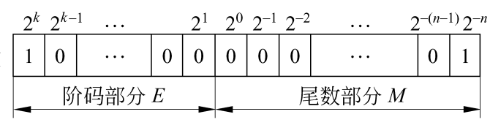
图2-1
4、图2-2为浮点数中 化最小正数的表示形式。（图中的阶码和位数均为补码，空白处描述数的规格化与否），计算该值为 。

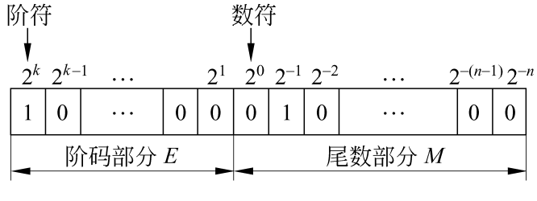
5、设流水线各段时间为Δt，完成 n 条指令在 m 段流水线上共需时间为 ，完成 n 条指令在等效的非流水线上共需 。

四、简答题（共4小题，每小题5分，共20分）
1、根据下图，写出指令的取指周期的微操作序列。（5分）
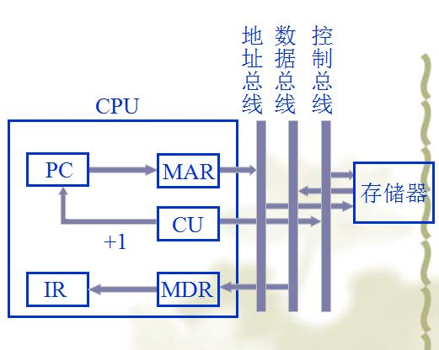

2. 根据下图，简述CPU对主存储器的读操作和写操作的过程，地址和数据的传输方向。（5分）
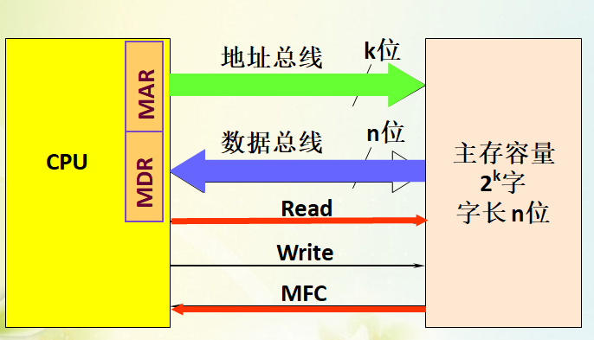

3、简述程序计数器（PC）的主要功能，PC是怎么样控制程序的执行顺序的（5分）。

4、在一个盘组中，各记录面上相同编号（位置）的诸磁道构成一个圆柱面。例如，某驱动器有4片8面，则8个0号磁道构成0号圆柱面，8个1号磁道构成1号圆柱面，……。硬盘的圆柱面数等于一个记录面上的磁道数，圆柱面号即对应的磁道号。
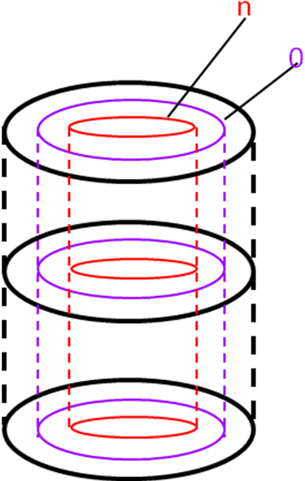
如果某文件长度超过一个磁道的容量，应将它记录在同一存储面上还是记录在同一圆柱面上？ 为什么？（5分）

五、计算题 （共3大题，共30分）
1、设有一个盘面直径为18 in的磁盘组，有20个记录面，每面有5in的区域用于记录信息，记录密度为100道/in（TPI）和1000b/in（bpi），转速为2400 r/min，道间移动时间为0.2ms，试计算：
（1）该盘组的容量（3分）；
（2）数据的平均存取时间数据传送率（3分）；
（3）数据传送率（4分）。

2、（该题10分）已知：X= -7.125，Y=9.625
（1）将X、Y分别转换成二进制浮点数（阶码和尾数均用补码表示，其中阶码占4位，尾数占8位，各包含一位符号位）。（4分）
（2）用变形补码（双符号位补码），求X-Y=？（舍入采用恒舍法，结果用二进制和十进制两种方法表示。）（6分）

3、（该题10分）现有128K×16 的存储芯片，若用它组成容量为1M×32的存储器 。
试求 ：
（1） 实现该存储器所需的芯片数量 ？（2分）
（2） 若将这些芯片分装在若干块板上 ， 每块板的容量为256K×32 ，该存储器所需的地址线总位数中，几位用于选板 ？几位用于选片 ？几位用作片内地址？（6分）
（3） 画出一块板内各芯片的连接逻辑图 。（2分）

